 | Nazwa | KOD_PROMOCYJNY
 | E - book - Ania z Zielonego Wzgórza, L. M. Montgomery, z oprac., (pakiet: epub, mobi, pdf) | AA83DE28
 | E - book - Antygona, Sofokles, z oprac.,( pakiet: epub, mobi, pdf) | UY58GE33
 | E - book - Balladyna, J. Słowacki, z oprac., ( pakiet: epub, mobi, pdf) | ME66FD72
 | E - book - Chłopi , W. S. Reymont, z oprac., ( pakiet: epub, mobi, pdf) | TW18CS31
 | E - book - Cierpienia młodego Wertera, J. W. Goethe, z oprac., ( pakiet: epub, mobi, pdf) | PX48KR11
 | E - book - Dziady cz. II, A. Mickiewicz, z oprac., ( pakiet: epub, mobi, pdf) | CZ32NB76
 | E - book - Dziady, A. Mickiewicz, z oprac.,( pakiet: epub, mobi, pdf) | AR34SK17
 | E - book - Hamlet, W. Szekspir, z oprac.,( pakiet: epub, mobi, pdf) | KH28MS71
 | E - book - Król Edyp, Sofokles, z oprac.,( pakiet: epub, mobi, pdf) | PA27HE48
 | E - book - Krzyżacy, H. Sienkiewicz, z oprac., ( pakiet: epub, mobi, pdf) | ET41WA67
 | E - book - Lalka z oprac, B.Prus, z oprac., ( pakiet: epub, mobi, pdf) | HS99DR31
 | E - book - Ludzie bezdomni, S. Żeromski, z oprac.,( pakiet: epub, mobi, pdf) | JG84SK12
 | E - book - Nad Niemnem, E. Orzeszkowa, z oprac., ( pakiet: epub, mobi, pdf) | KR73PD32
 | E - book - Ojciec Goriot, H. de Balzac, z oprac., ( pakiet: epub, mobi, pdf) | DX23AS11
 | E - book - Opowieść wigilijna, C. Dickens, z oprac., ( pakiet: epub, mobi, pdf) | RT98UY92
 | E - book - Pinokio, C. Collodi, z oprac., ( pakiet: epub, mobi, pdf) | GF32HJ67
 | E - book - Przedwiośnie, S. Żeromski, z oprac., ( pakiet: epub, mobi, pdf) | RV41MM45
 | E - book - Przygody Sherlocka Holmesa, A.Conan-Doyle, z oprac., ( pakiet: epub, mobi, pdf) | NB64KK65
 | E - book - Przygody Tomka Sawyera, M. Twain, z oprac., ( pakiet: epub, mobi, pdf) | TN88SW21
 | E - book - Przypadki Robinsona Crusoe, D.Defoe, z oprac., ( pakiet: epub, mobi, pdf) | SS27DU82
 | E - book - Quo vadis, H. Sienkiewicz, z oprac., ( pakiet: epub, mobi, pdf) | PZ33HF15
 | E - book - Romeo i Julia, W. Szekspir, z oprac., ( pakiet: epub, mobi, pdf) | UT46FF87
 | E - book - Skąpiec, Molier, z oprac., ( pakiet: epub, mobi, pdf) | EF88SE29
 | E - book - Syzyfowe prace, S. Żeromski, z oprac., ( pakiet: epub, mobi, pdf) | BV66XC72
 | E - book - Świętoszek, Molier, z oprac.,( pakiet: epub, mobi, pdf) | KP81HA22
 | E - book - Tajemniczy ogród, F. E. Burnett, z oprac., ( pakiet: epub, mobi, pdf) | WS25FF35
 | E - book - W 80 dni dookoła świata, J. Verne, z oprac., ( pakiet: epub, mobi, pdf) | UD54HD65
 | E - book - W pustyni i w puszczy, H. Sienkiewicz, z oprac.,( pakiet: epub, mobi, pdf) | GT93JR22
 | E - book - Wybór fraszek, pieśni i trenów, J. Kochanowsk, z oprac., ( pakiet: epub, mobi, pdf) | PD55GH29
 | E - book - Zemsta, A. Fredro, z oprac., ( pakiet: epub, mobi, pdf) | TF28YW47
 | E - book -Makbet, W. Szekspir, z oprac.,( pakiet: epub, mobi, pdf) | ED22VC57
 | E - book -Moralność pani Dulskiej, G. Zapolska, z oprac.,( pakiet: epub, mobi, pdf) | MF65HT77
 | E - book -Pan Tadeusz, A. Mickiewicz, z oprac., ( pakiet: epub, mobi, pdf) | SW65AW21
 | E - book -Wesele, St. Wyspiański, z oprac., ( pakiet: epub, mobi, pdf) | KK46FU49
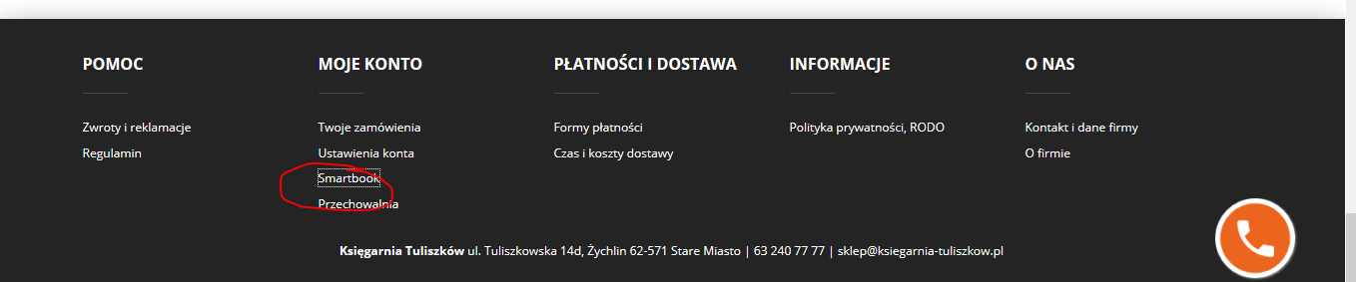 | Na dole naszej strony www.ksiegarnia-tuliszkow.pl otwieramy zakładkę smartbook:
 | Otwiera się lista dostępnych smartbooków:
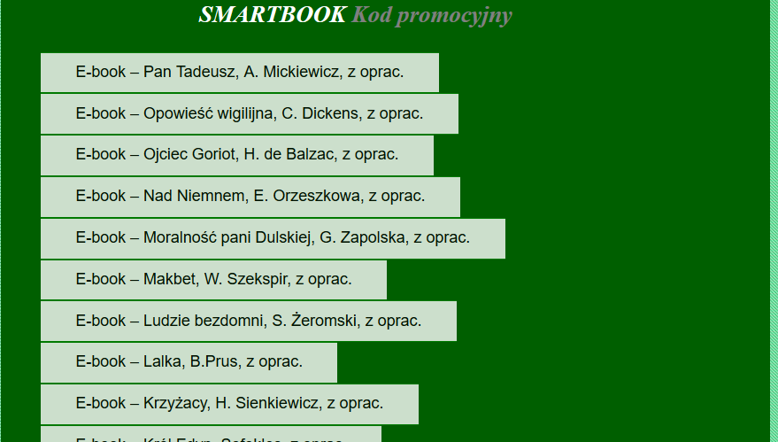

 | Po wybraniu tego, który nas interesuje (i do którego mamy kod) klikamy na wybrany tytuł i wklejamy kod dostępu.
 | Uwaga, jeśli wybierzemy tytuł z dołu strony, to trzeba przejść do góry, żeby zobaczyć okienko z kodem (okienko zawsze pojawia się u góry):
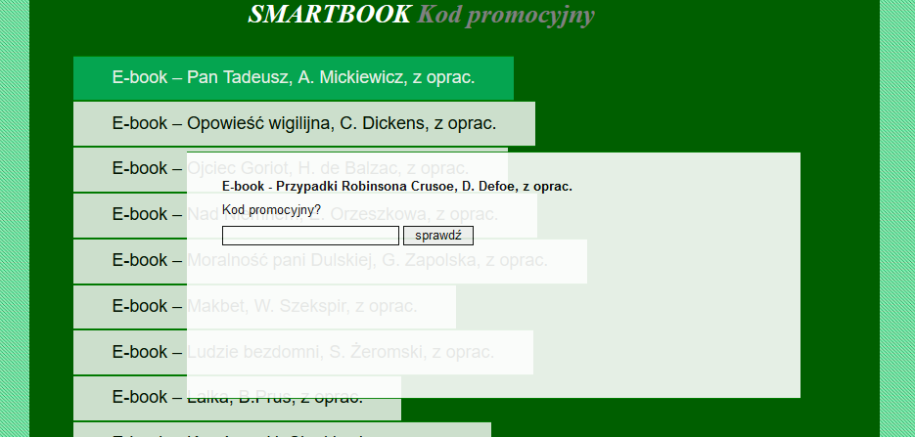

 | Po wpisaniu (wklejeniu) kodu można już pobrać sobie e-booka w jednym z trzech dostępnych formatów
